长治市规划和自然资源局

关于对《漳泽湖国家城市湿地公园部分设施用地控制性详细规划》的公示

区位概况
漳泽湖国家湿地公园位于市区西北漳泽湖南部，紧接市区，本次规划范围涉及环漳泽湖部分用地。

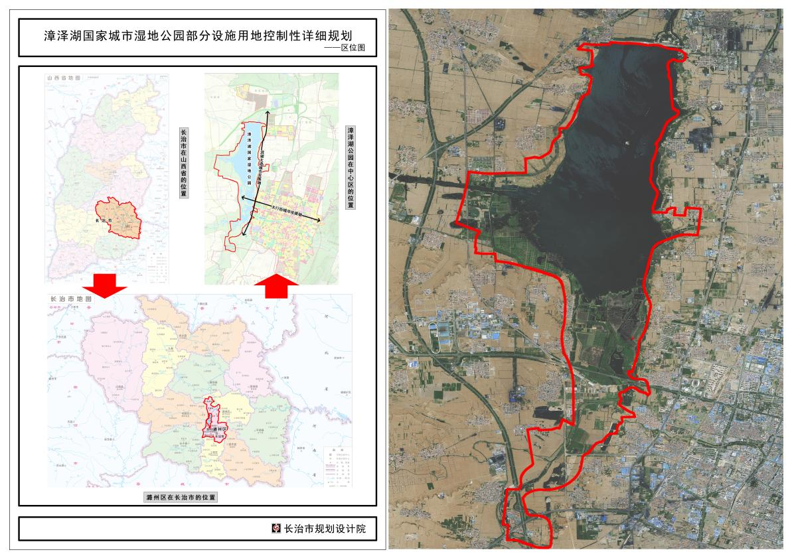

用地布局
《漳泽湖国家城市湿地公园部分设施用地控制性详细规划》规
划用地面积约42.33公顷，共44个地块，规划地块中除ZZH-11-01、ZZH-12-01、 ZZH-13-01地块规划为商业用地（B1)外，其余用地全部规划规划为其它公用设施用地（U9)。
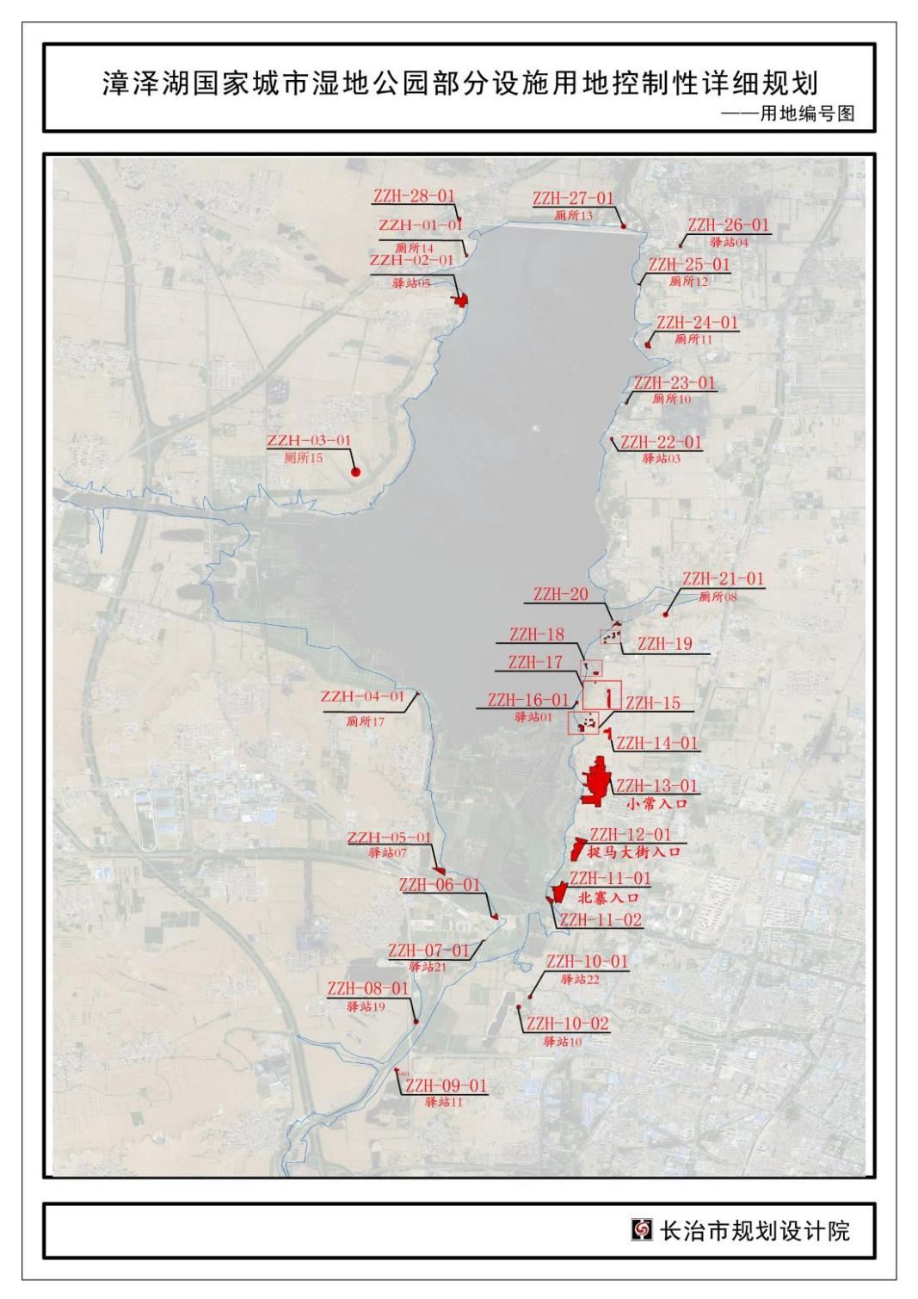

附表一：各地块控制指标
街坊  编号 | 地块编号 | 用地性质 | 地块面积（M2） | 容积率 | 建筑面积（M2） | 建筑密度（%） | 建筑高度（M） | 绿地率（%） | 配套  设施 | 备注
ZZH-01 | ZZH-01-01 | U9 | 500 | 1.8 | 900 | 100 | 12 | -
ZZH-01 | 合计 |  | 500 |  | 900
ZZH-02 | ZZH-02-01 | U9 | 24198.45 | 1.8 | 43557 | 40 | 12 | -
ZZH-02 | 合计 |  | 24198.45 |  | 43557
ZZH-03 | ZZH-03-01 | U9 | 500 | 1.8 | 900 | 100 | 12 | -
ZZH-03 | 合计 |  | 500 |  | 900
ZZH-04 | ZZH-04-01 | U9 | 1565.40 | 1.8 | 2818 | 100 | 12 | -
ZZH-04 | 合计 |  | 1565.40 |  | 2818
ZZH-05 | ZZH-05-01 | U9 | 10810.30 | 1.8 | 19459 | 40 | 12 | -
ZZH-05 | 合计 |  | 10810.30 |  | 19459
ZZH-06 | ZZH-06-01 | U9 | 2623.22 | 1.8 | 4722 | 100 | 12 | -
ZZH-06 | 合计 |  | 2623.22 |  | 4722
ZZH-07 | ZZH-07-01 | U9 | 698.60 | 1.8 | 1257 | 100 | 12 | -
ZZH-07 | 合计 |  | 698.60 |  | 1257
ZZH-08 | ZZH-08-01 | U9 | 75.50 | 1.8 | 136 | 100 | 12 | -
ZZH-08 | 合计 |  | 75.50 |  | 136
ZZH-09 | ZZH-09-01 | U9 | 3241.46 | 1.8 | 5835 | 40 | 12 | -
ZZH-09 | 合计 |  | 3241.46 |  | 5835
ZZH-10 | ZZH-10-01 | U9 | 2029.46 | 1.8 | 3653 | 100 | 12 | -
ZZH-10 | ZZH-10-02 | U9 | 2829.80 | 1.8 | 5094 | 100 | 12 | -
ZZH-10 | 合计 |  | 4859.26 |  | 8747
ZZH-11 | ZZH-11-01 | B1 | 46935.3 | 1.2 | 56322.36 | 40 | 12 | -
ZZH-11 | ZZH-11-02 | U9 | 7368.22 | 1.8 | 13263 | 40 | 12 | -
ZZH-11 | 合计 |  | 54303.52 |  | 97747
ZZH-12 | ZZH-12-01 | B1 | 54370.24 | 1.2 | 65244 | 40 | 12
ZZH-12 | 合计 |  | 54370.24 |  | 97866
ZZH-13 | ZZH-13-01 | B1 | 195110.65 | 1.2 | 234132 | 40 | 12 | -
ZZH-13 | 合计 |  | 195110.65 |  | 351199
ZZH-14 | ZZH-14-01 | U9 | 12062.30 | 1.8 | 21712 | 40 | 12 | -
ZZH-14 | 合计 |  | 12062.30 |  | 21712
ZZH-15 | ZZH-15-01 | U9 | 400.04 | 1.8 | 720 | 100 | 12 | -
ZZH-15 | ZZH-15-02 | U9 | 400.04 | 1.8 | 720 | 100 | 12 | -
ZZH-15 | ZZH-15-03 | U9 | 1629.71 | 1.8 | 2933 | 100 | 12 | -
ZZH-15 | ZZH-15-04 | U9 | 771.36 | 1.8 | 1388 | 100 | 12 | -
ZZH-15 | ZZH-15-05 | U9 | 8415.90 | 1.8 | 15149 | 100 | 12 | -
ZZH-15 | ZZH-15-06 | U9 | 165.65 | 1.8 | 298 | 100 | 12 | -
ZZH-15 | ZZH-15-07 | U9 | 3253.45 | 1.8 | 5856 | 100 | 12 | -
ZZH-15 | 合计 |  | 15036.15 |  | 27065.1
ZZH-16 | ZZH-16-01 | U9 | 1635.91 | 1.8 | 2945 | 100 | 12 | -
ZZH-16 | 合计 |  | 1635.91 |  | 2945
ZZH-17 | ZZH-17-01 | U9 | 400.04 | 1.8 | 720 | 100 | 12 | -
ZZH-17 | ZZH-17-02 | U9 | 11641.87 | 1.8 | 20955 | 40 | 12 | -
ZZH-17 | 合计 |  | 12041.91 |  | 21675
ZZH-18 | ZZH-18-01 | U9 | 579.68 | 1.8 | 1043 | 100 | 12 | -
ZZH-18 | ZZH-18-02 | U9 | 6399.11 | 1.8 | 11518 | 40 | 12 | -
ZZH-18 | 合计 |  | 6978.79 |  | 12562
ZZH-19 | ZZH-19-01 | U9 | 595.82 | 1.8 | 1072 | 100 | 12 | -
ZZH-19 | ZZH-19-02 | U9 | 718.18 | 1.8 | 1293 | 100 | 12 | -
ZZH-19 | ZZH-19-03 | U9 | 660.07 | 1.8 | 1188 | 100 | 12 | -
ZZH-19 | ZZH-19-04 | U9 | 1970.59 | 1.8 | 3547 | 100 | 12 | -
ZZH-19 | ZZH-19-05 | U9 | 715.79 | 1.8 | 1288 | 100 | 12 | -
ZZH-19 | 合计 |  | 4660.45 |  | 8389
ZZH-20 | ZZH-20-01 | U9 | 838.87 | 1.8 | 1510 | 100 | 12 | -
ZZH-20 | ZZH-20-02 | U9 | 2900.8 | 1.8 | 5221 | 100 | 12 | -
ZZH-20 | ZZH-20-03 | U9 | 460.2 | 1.8 | 828 | 100 | 12 | -
ZZH-20 | 合计 |  | 4199.87 |  | 7560
ZZH-21 | ZZH-21-01 | U9 | 500 | 1.8 | 900 | 100 | 12 | -
ZZH-21 | 合计 |  | 500 |  | 900
ZZH-22 | ZZH-22-01 | U9 | 1750 | 1.8 | 3150 | 100 | 12 | -
ZZH-22 | 合计 |  | 1750 |  | 32150
ZZH-23 | ZZH-23-01 | U9 | 1291.30 | 1.8 | 2324 | 100 | 12 | -
ZZH-23 | 合计 |  | 1291.30 |  | 2324
ZZH-24 | ZZH-24-01 | U9 | 6316 | 1.8 | 11369 | 40 | 12 | -
ZZH-24 | 合计 |  | 6316 |  | 11369
ZZH-25 | ZZH-25-01 | U9 | 1056.20 | 1.8 | 1901 | 100 | 12 | -
ZZH-25 | 合计 |  | 1056.20 |  | 1901
ZZH-26 | ZZH-26-01 | U9 | 1846.68 | 1.8 | 3324 | 100 | 12 | -
ZZH-26 | 合计 |  | 1846.68 |  | 3324
ZZH-27 | ZZH-27-01 | U9 | 350.84 | 1.8 | 632 | 100 | 12 | -
ZZH-27 | 合计 |  | 1846.68 |  | 3324
ZZH-28 | ZZH-28-01 | U9 | 799.12 | 1.8 | 1438 | 100 | 12 | -
ZZH-28 | 合计 |  | 799.12 |  | 1438

